 | 
KAYNAK YÖNETİMİ (Zotero/Mendeley Kullanımı) EĞİTİM SEMİNERİ
ETKİNLİK MEMNUNİYET ANKETİ DEĞERLENDİRME RAPORU
2025-2026 EĞİTİM-ÖĞRETİM YILI BAHAR YARIYILI
https://meet.google.com/use-fiet-jav
📅 Tarih: 28.04.2026
🕒 Saat: 20.00
Düzenleme Kurulu
Siirt Üniversitesi Sağlık Bilimleri Enstitüsü Müdürlüğü
Siirt Üniversitesi Sağlık Bilimleri Enstitüsü Kalite Komisyonu
🎙Konuşmacı
Arş. Gör. Kemal BAĞCI
Veteriner Fakültesi Dölerme ve Suni Tohumlama ABD

Gerçekleştirilen “Kaynak Yönetimi (Zotero/Mendeley Kullanımı)” eğitim semineri sonrasında, katılımcıların memnuniyet düzeylerini belirlemek, eğitimin akademik katkısını değerlendirmek ve gelecekte düzenlenecek eğitim faaliyetlerine yönelik iyileştirme alanlarını tespit etmek amacıyla Etkinlik Memnuniyet Anketi uygulanmıştır.
Anket sonuçları analiz edilerek aşağıda değerlendirilmiştir.
Ankete toplam 4 kişi katılım sağlamıştır.
Bölüm 1: Genel Bilgiler
Soru 1: Katılımcıların akademik statüsü nedir?
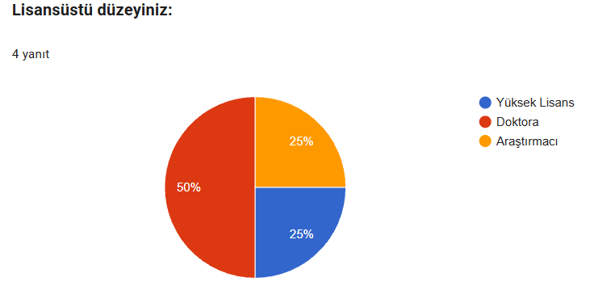
Etkinliğe katılan 4 kişinin akademik dağılımı incelendiğinde; katılımcıların %50’sinin (2 kişi) doktora, %25’inin (1 kişi) yüksek lisans ve %25’inin (1 kişi) araştırmacı statüsünde olduğu görülmektedir.Bu dağılım, eğitimin doğrudan akademik üretim sürecinde aktif rol alan katılımcılara hitap ettiğini ve özellikle lisansüstü düzeyde yoğun ilgi gördüğünü ortaya koymaktadır.

Bölüm 2: İçerik ve Sunum Değerlendirmesi
Soru 1: Etkinlik genel olarak beklentilerimi karşıladı. Katılımcıların %100’ü bu ifadeye en yüksek puanı vererek etkinliğin beklentilerini tamamen karşıladığını belirtmiştir.
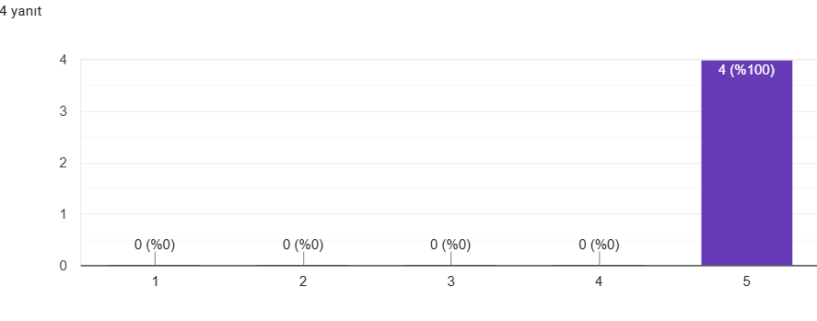
• Ortalama Puan: 5,00
Soru 2: Etkinliğin içeriği amacına uygundu.
Tüm katılımcılar (%100), içeriğin eğitim hedefleriyle tam uyumlu olduğunu ifade etmiştir.

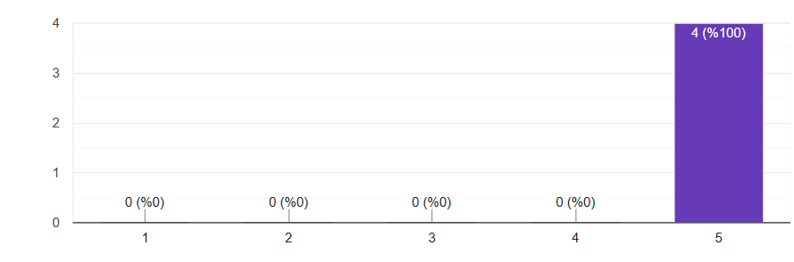
• Ortalama Puan: 5,00
Soru 3: Etkinlik süresi yeterliydi.
Katılımcıların tamamı sürenin yeterli olduğunu belirtmiştir.
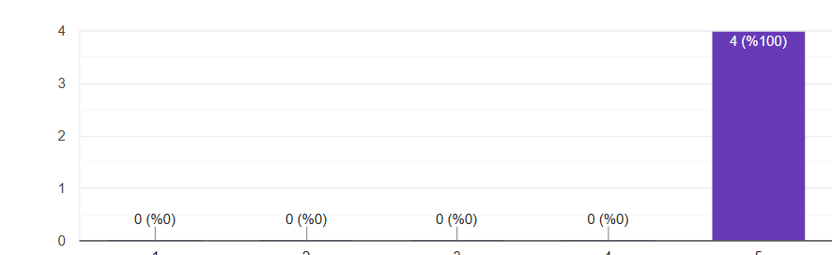
• Ortalama Puan: 5,00

Soru 4: Organizasyon (duyuru, erişim vb.) başarılıydı.
Katılımcıların %100’ü organizasyon sürecinden memnun kaldığını ifade etmiştir.
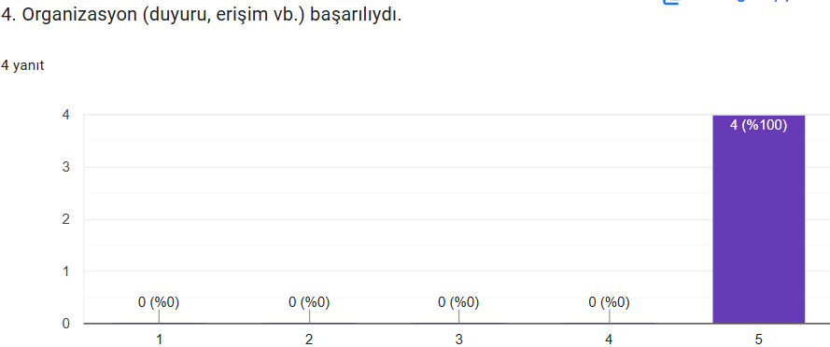
• Ortalama Puan: 5,00

Soru 5: Zotero/Mendeley kütüphanesi oluşturma ve arşivleme becerisi kazandım.
Katılımcıların %75’i tam puan verirken, %25’i 4 puan vermiştir.
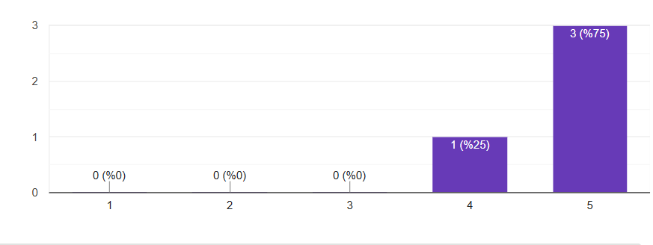
• Ortalama Puan: 4,75

Soru 6: MS Word entegrasyonu ile atıf yapmayı etkin şekilde kullanabileceğimi düşünüyorum.
Katılımcıların %75’i tam memnuniyet bildirirken, %25’i yüksek düzeyde memnuniyet göstermiştir.
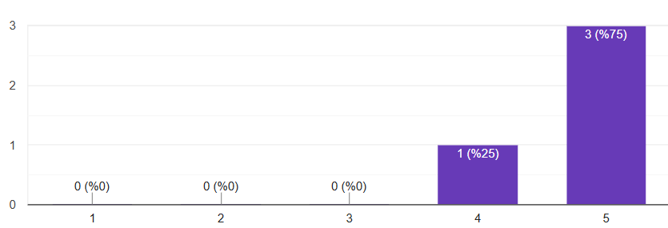
• Ortalama Puan: 4,75
Soru 7: Farklı atıf stilleri arasında geçiş yapmayı öğrendim.
Katılımcıların %75’i tam puan verirken, bir katılımcı kararsız kalmıştır.
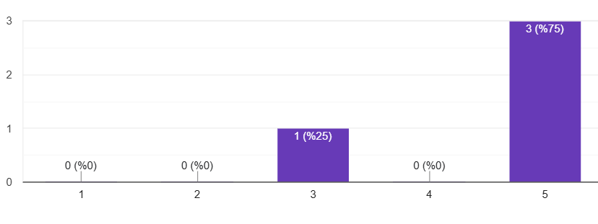
• Ortalama Puan: 4,50

Soru 8: Kaynakları düzenleme ve not alma becerim gelişti.
Katılımcıların büyük çoğunluğu (%75) tam memnuniyet bildirmiştir.

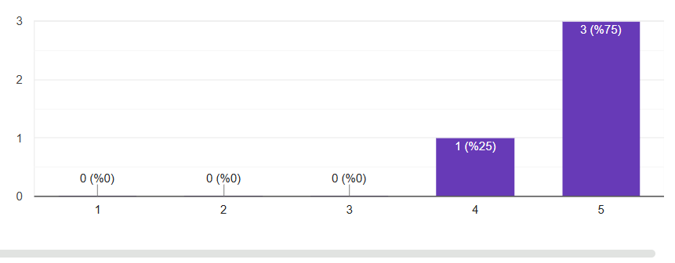
• Ortalama Puan: 4,75

Soru 9: Eğitim tez ve makale yazım sürecime katkı sağlayacaktır.
Katılımcıların tamamı (%100) bu ifadeye en yüksek puanı vermiştir.
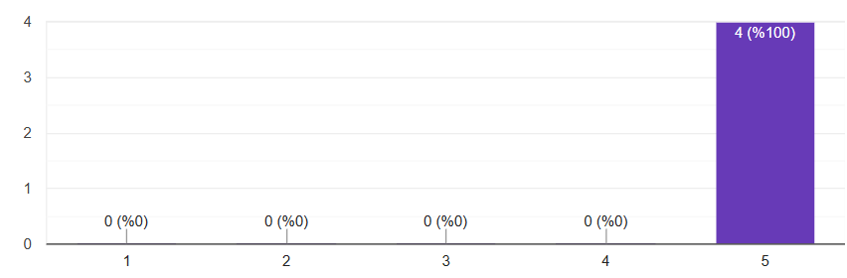

• Ortalama Puan: 5,00
Soru 10: Konuşmacının konuya hakimiyeti yeterliydi.

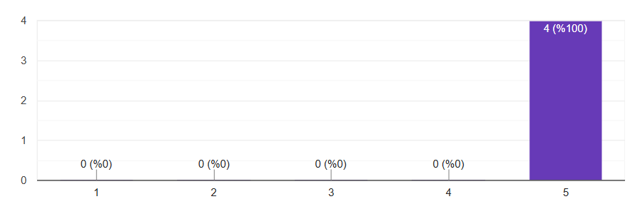
• Ortalama Puan: 5,00
Soru 11: Anlatım tarzı açık ve anlaşılırdı.
Tüm katılımcılar (%100), anlatımın açık, anlaşılır ve takip edilebilir olduğunu belirtmiştir.

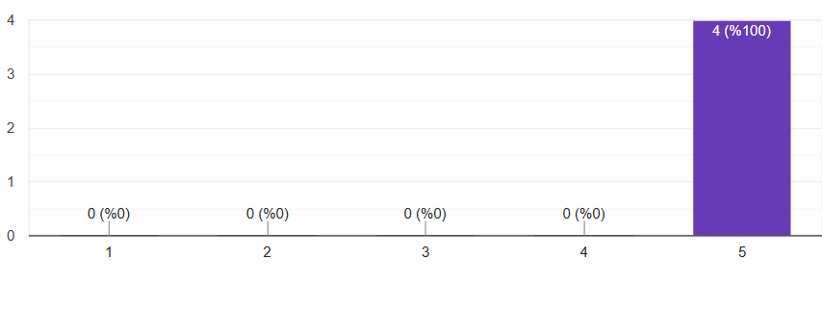
• Ortalama Puan: 5,00

Soru 12: Katılımcılarla etkileşim yeterliydi.
Katılımcıların tamamı, eğitim süresince sağlanan etkileşim düzeyinden memnun kalmıştır.
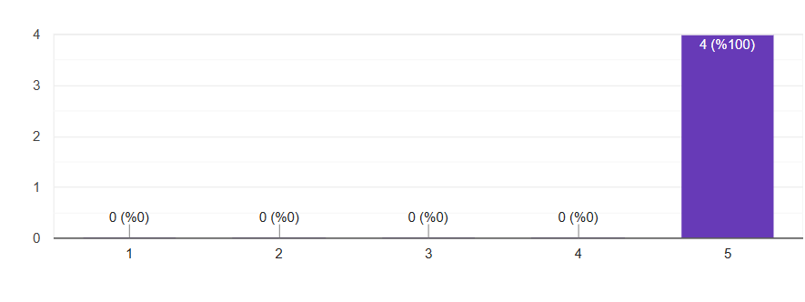
• Ortalama Puan: 5,00

Soru 13: Sorulara verilen cevaplar tatmin ediciydi.
Katılımcıların %100’ü, soru-cevap sürecinin verimli ve doyurucu olduğunu ifade etmiştir.
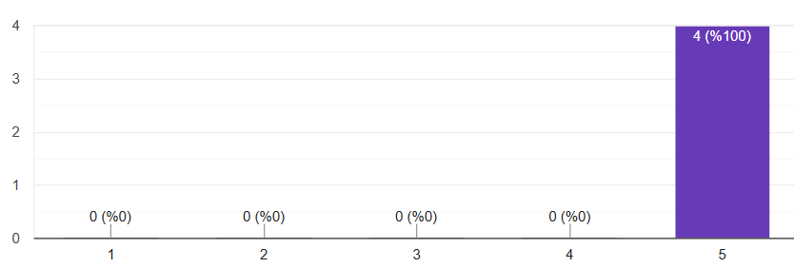
• Ortalama Puan: 5,00

Soru 14: Bağlantı ve erişimde sorun yaşamadım.
Katılımcıların %75’i tam memnuniyet bildirirken, %25’i daha düşük puan vermiştir.

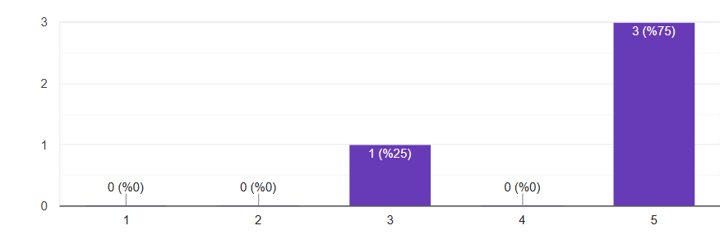
• Ortalama Puan: 4,50
Soru 15: Kullanılan platform (Google Meet) kullanışlıydı.
Tüm katılımcılar platformu kullanışlı bulmuştur.

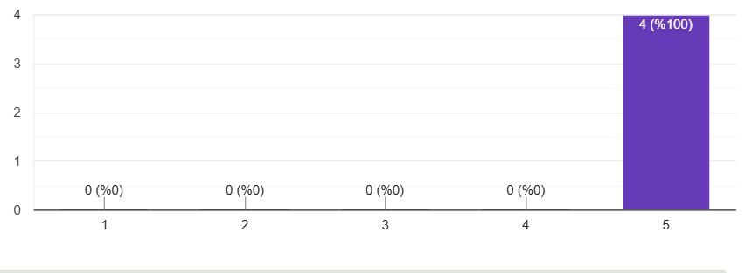
• Ortalama Puan: 5,00
Görüş ve Öneriler
Soru 1: Etkinliğin en faydalı bulduğunuz yönü nedir?
Katılımcı görüşleri incelendiğinde öne çıkan başlıca unsurlar şunlardır:
- Eğitimin bütüncül ve kapsamlı olması
- Atıf formatlarının hızlı ve pratik şekilde dönüştürülebilmesi
- Uygulamalı anlatımın öğrenmeyi kolaylaştırması
- Mevcut bilgilerin pekiştirilmesi ve yeni becerilerin kazanılması

Soru 2: Geliştirilmesi gereken noktalar nelerdir?
Katılımcıların büyük çoğunluğu eğitimin yeterli olduğunu belirtmiştir.
Bununla birlikte sınırlı sayıda geri bildirimde:
Mendeley programında depolama kapasitesiyle ilgili teknik sınırlamalara değinilmiştir.

Soru 3: Gelecekte hangi konularda eğitim görmek istersiniz?
Katılımcıların en çok talep ettiği konular:
- EndNote eğitimi
- Yapay zeka destekli akademik yazım ve veri yönetimi
- Kaynak yönetimi araçlarının ileri düzey kullanımı
Genel Değerlendirme
“Kaynak Yönetimi (Zotero/Mendeley Kullanımı) Eğitim Semineri”, hedeflenen öğrenme çıktılarının büyük ölçüde karşılandığını göstermektedir. Katılımcıların tamamı eğitimin akademik yazım süreçlerine doğrudan katkı sağlayacağını belirtmiş, özellikle atıf yönetimi ve kaynak organizasyonu konularında önemli kazanımlar elde edilmiştir. Genel memnuniyet düzeyi çok yüksek (≈ 4,80–5,00) olup, eğitmen performansı, içerik kalitesi ve organizasyon süreci en güçlü yönler olarak öne çıkmaktadır.
Teknik açıdan genel memnuniyet yüksek olmakla birlikte, bağlantı sorunlarının minimize edilmesine yönelik iyileştirmeler önerilmektedir.

